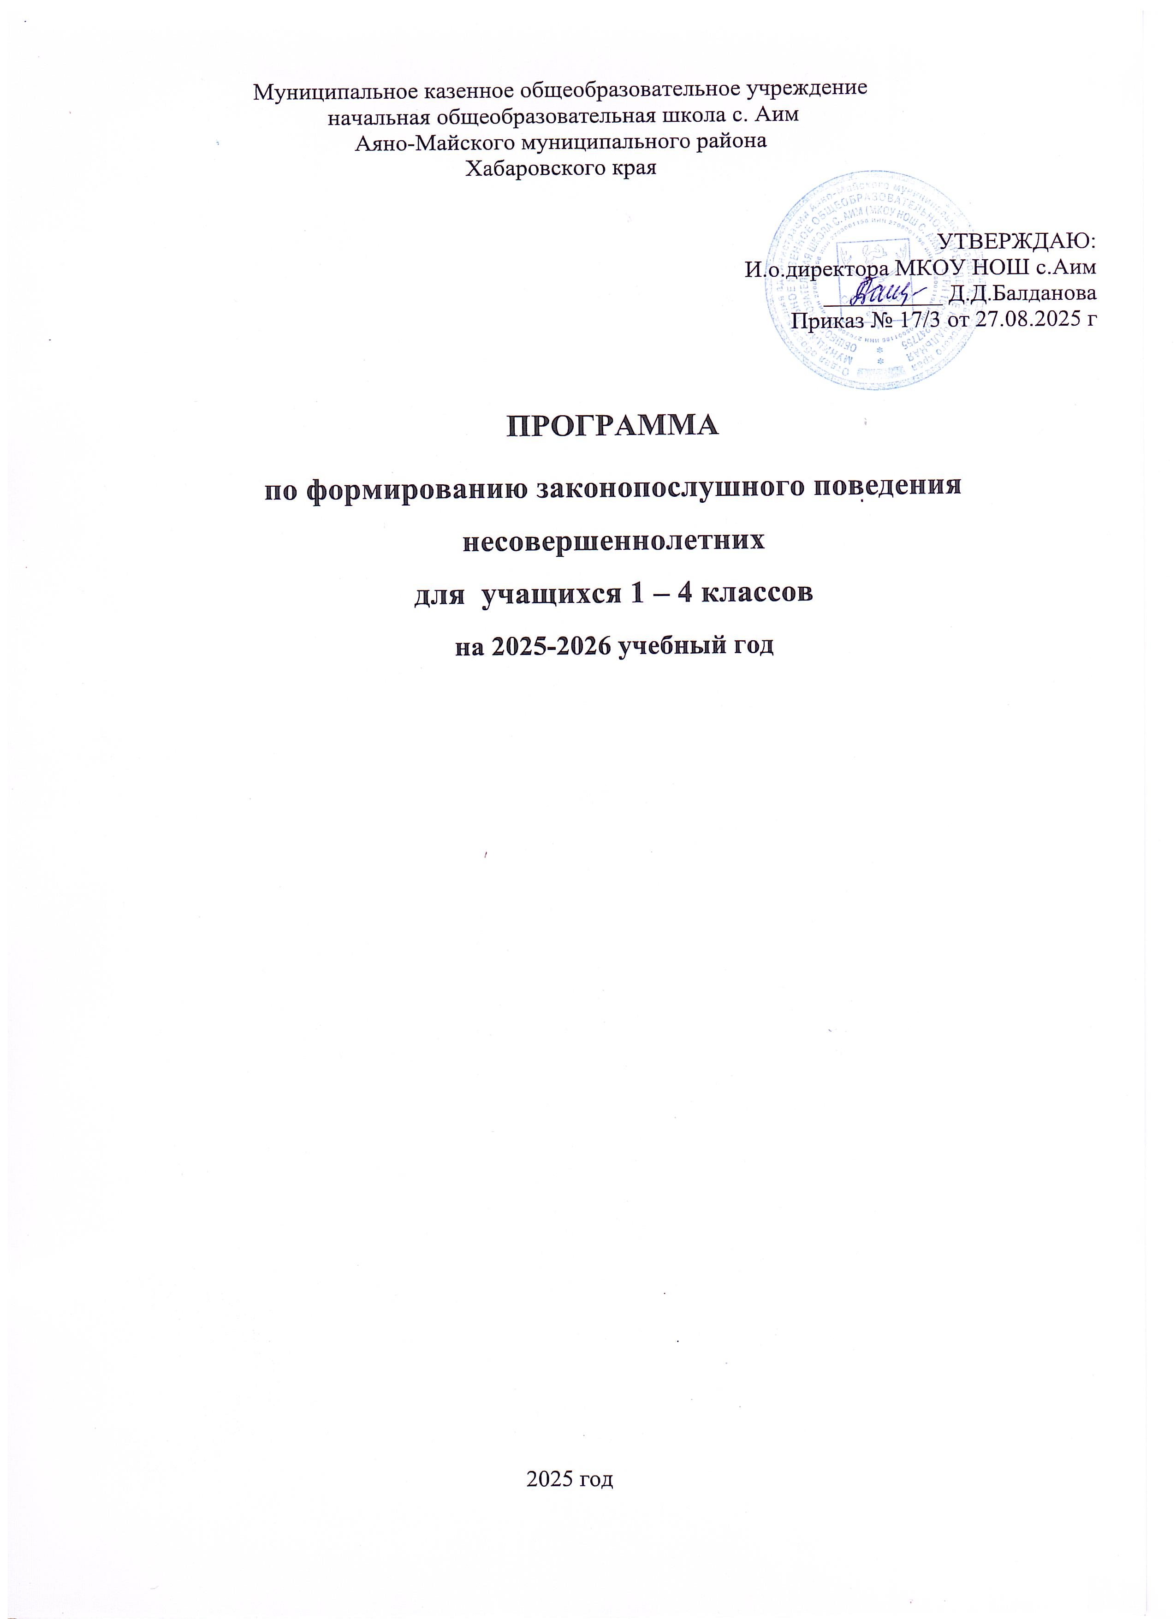

Программа разработана на основе следующих документов:

- Конституция Российской Федерации.
- Федеральный закон «Об образовании в РФ» (с изменениями и дополнениями) от 29.12.2012 № 273-ФЗ.
- Уголовный кодекс Российской Федерации от 13.09.96 № 63-ФЗ (с изменениями и дополнениями).
- Уголовно-процессуальный кодекс Российской Федерации от 18.12.2001№ 174-ФЗ (с изменениями и дополнениями).
- Кодекс Российской Федерации об административных правонарушениях от 30.12.2001 № 195-ФЗ (с изменениями и дополнениями).
- Семейный кодекс Российской Федерации от 29.12.1995 № 223-ФЗ (с изменениями и дополнениями).
- Федеральный закон от 08.01.98 № 3-ФЗ «О наркотических средствах и психотропных веществах» (с изменениями и дополнениями).
- Федеральный закон от 24.06.99 № 120 «Об основах системы профилактики безнадзорности и правонарушений несовершеннолетних» (с изменениями и дополнениями).
- Конвенция о правах ребенка от 26.01.1990.
- Федеральный закон от 24.07.1998 № 124-ФЗ «Об основных гарантиях прав ребенка в Российской Федерации».
- Федеральный закон от 10.07.2001 № 87-ФЗ «Об ограничении курения табака».
- Приказ Министерства образования Российской Федерации от 28.02.2000 № 619 «О концепции профилактики злоупотребления психоактивных веществ в образовательной среде».

Содержание

  - Основные положения Программы.

  - Пояснительная записка.
  - Цель и задачи Программы.

  - Общая характеристика содержания работы.

  - Основные аспекты программы

  - Структура программы

  - План мероприятий по реализации программы

  - Учебно-тематический план
  - Прогнозируемые результаты реализации Программы
  - Тематика лекций для родителей

Основные положения Программы
  - Пояснительная записка
Правовое воспитание является одним из важных условий формирования правовой культуры и законопослушного поведения человека в обществе.
Воспитание правовой культуры и законопослушного поведения школьников – это целенаправленная система мер, формирующая установки гражданственности, уважения и соблюдения права, цивилизованных способов решения споров, профилактики правонарушений.
Пребывание ребенка в школе целесообразно рассматривать как этап его жизни, предполагающий создание условий не только для физического оздоровления, но и для личностного роста молодого человека, для формирования законопослушного гражданина.
Воспитание правовой культуры и законопослушного поведения школьников необходимо рассматривать как фактор проявления правовой культуры личности. К структурным элементам правовой культуры личности относится знание системы основных правовых предписаний, понимание принципов права, глубокое внутреннее уважение к праву, законам, законности и правопорядку, убежденность в необходимости соблюдения их требованию, активная жизненная позиция в правовой сфере и умение реализовывать правовые знания в процессе правомерного социально- активного поведения.
Система правового воспитания должна быть ориентирована на формирование привычек и социальных установок, которые не противоречат требованиям юридических норм. Центральной задачей правового воспитания является достижение такого положения, когда уважение к праву становится непосредственным, личным убеждением школьника.
Важно, чтобы учащиеся хорошо понимали вопросы правомерного поведения, знали правонарушения и ознакомились с ответственностью, которая предусмотрена за них. Необходимо уделить внимание понятиям «доброта», «порядочность», вопросам морали, морального облика, кодекса чести. В этом состоит уникальность воспитания правовой культуры, формирования законопослушного поведения школьников.
В Федеральном Законе «Об основах системы профилактики безнадзорности и правонарушений несовершеннолетних» №120 от 24.06.1999г. (с изменениями на 13.07.2015), ст.14.5 подчеркнута необходимость разработки и внедрения в практику работы образовательных учреждений программы и методики, направленные на формирование законопослушного поведения несовершеннолетних.
В последние годы проблема безнадзорности, беспризорности детей школьного возраста стала одной из главных. Рост правонарушений и преступности в обществе, а следовательно и в среде школьников, рост неблагополучных семей, а также семей находящихся в социально-опасном положении и не занимающихся воспитанием, содержанием детей является основанием воспитания правовой культуры, формирования законопослушного поведения как учащихся, так и их родителей.
Практическая направленность правового воспитания, формирования законопослушного гражданина предполагает, что недостаточно иметь юридическую информацию, важно уметь грамотно ею пользоваться. Только тогда право защищает человека. В процессе учёбы школьники должны освоить специальные умения и навыки, научиться законным и нравственным способом защиты прав и свобод. Гражданское общество начинается с воспитания гражданина.
Цель и задачи Программы
Цель - формирование и развитие правовых знаний и правовой культуры школьников, законопослушного поведения и гражданской ответственности; развитие правового самопознания; профилактика безнадзорности, правонарушений и преступлений школьников, воспитание основ безопасности.
Задачи программы:
Воспитание у школьников уважения к Закону, правопорядку, позитивным нравственно-правовым нормам.
- Усиление профилактической работы по предупреждению правонарушений, преступлений и асоциального поведения школьников.
- Активизация разъяснительной работы среди учащихся и родителей по правовым вопросам и разрешению конфликтных ситуаций в семье.
- Формирование бережного отношения к своему физическому и психическому здоровью.
Согласно Закону №120-ФЗ, в компетенцию образовательных учреждений входят следующие задачи:
- Оказание социально-психологической и педагогической помощи несовершеннолетним, имеющим отклонения в развитии или поведении либо проблемы в обучении.
- Выявление несовершеннолетних, находящихся в социально-опасном положении или систематически пропускающих по неуважительным причинам занятия, принятие мер по их воспитанию и получению ими начального общего образования. Несовершеннолетний, находящийся в социально - опасном положении, - лицо в возрасте до 18 лет, которое вследствие безнадзорности или беспризорности находится в обстановке, представляющей опасность для его жизни или здоровья либо не отвечающей требованиям к его воспитанию или содержанию, либо совершает правонарушения или антиобщественные действия.
- Выявление семей, находящихся в социально-опасном положении. Семья, находящаяся в социально-опасном положении, – семья, имеющая детей, находящихся в социально-опасном положении, а также семья, где родители или законные представители несовершеннолетних не исполняют своих обязанностей по их воспитанию, обучению и (или) содержанию и (или) отрицательно влияют на их поведение, либо жестоко обращаются с ними.
- Обеспечение организации общедоступных спортивных секций, технических и иных кружков, клубов и привлечение к участию в них несовершеннолетних.
- Осуществление мер по реализации программ и методик, направленных на формирование законопослушного поведения.

Общая характеристика содержания работы.
  - Основные аспекты Программы:
- Ликвидация пробелов в знаниях учащихся является важным компонентом в системе ранней профилактики асоциального поведения. Ежедневный контроль успеваемости со стороны классного руководителя и родителей позволяют своевременно принять меры к ликвидации пробелов в знаниях путем проведения индивидуальной работы с такими учащимися.
- Работа с учащимися, пропускающими занятия без уважительной причины, является вторым важным звеном в воспитательной и учебной работе, обеспечивающим успешную профилактику правонарушений.
- Организация досуга учащихся. Широкое вовлечение учащихся в занятия спортом, художественное творчество, кружковую работу - одно из важнейших направлений воспитательной деятельности, способствующее развитию творческой инициативы ребенка, активному полезному проведению досуга, формированию законопослушного поведения. Классными руководителями должны приниматься меры по привлечению в спортивные секции, кружки широкого круга учащихся, особенно детей «группы риска».
- Пропаганда здорового образа жизни должна исходить из потребностей детей и их естественного природного потенциала.
- Правовое воспитание. Широкая пропаганда среди учащихся, их родителей (законных представителей) правовых знаний – необходимое звено в профилактике асоциального поведения. Проведение бесед на классных часах, родительских собраниях о видах ответственности за те или иные противоправные поступки, характерные для подростковой среды виды преступлений, понятий об административной, гражданско-правовой, уголовной ответственности несовершеннолетних и их родителей дают мотивацию на ответственность за свои действия.

Профилактика наркомании и токсикомании.
- Предупреждение вовлечения учащихся в экстремистские организации. проводить работу по предупреждению вовлечения учащихся в экстремистские настроенные организации и группировки.
- Работа по выявлению учащихся и семей, находящихся в социально- опасном положении. При выявлении негативных фактов классный руководитель информирует Совет профилактики школы. Классные руководители знакомятся с жилищными условиями учащихся, в домашней обстановке проводят беседы с родителями, взрослыми членами семьи, составляют акты обследования жилищных условий, выясняют положение ребенка в семье, его взаимоотношения с родителями.
- Проведение индивидуальной профилактической работы. Одним из важнейших направлений профилактической школьной деятельности является выявление, постановка на ВШУ учащихся с асоциальным поведением индивидуальная работа с ними.

Структура программы
Программа разработана с учетом закономерностей половозрастного развития и ориентирована на учащихся младшего школьного возраста (7 - 10 лет). Продолжительность программы 1 учебный год

III План мероприятий по реализации программы
№ | Мероприятия | сроки | ответственный
1. | Привлечение учащихся к культурно- досуговой деятельности (кружки, секции). | В течение всего года | Классный руководитель
2. | Составление социальных паспортов классов и школы с целью получения необходимой информации о детях,  обучающихся в школе. | Сентябрь | Классный руководитель
3 | Комплекс мероприятий, проводимый в рамках Декады правовых знаний | апрель | Классный руководитель
4 | Организация и проведение Дня здоровья” | 1 раз в четверть | Классный руководитель
5 | Кинолектории по профилактике детской преступности, правонарушений, бродяжничества | Во время месячни-ков, дней профилактики | Классный руководитель
6 | Участие в спортивных соревнованиях | По плану | Классный руководитель
7 | Организация выставок творческих работ учащихся по здоровому образу жизни. | В течение года | Классный руководитель
8 | Система классных часов по программе | В течение года | Классный руководитель
9 | Проведение рейдов в семьи детей, оказавшихся в социально-опасном положении и семьи, чьи дети состоят на различных формах учёта | В течение года | Классный руководитель
Данная программа предполагает использование различных подходов при работе с обучающимися:
- Информационный подход, который фокусируется на повышении уровня информированности подростков по правовым аспектам законодательства.
- Приобретение и развитие общих жизненных навыков, которые помогут принять правильное решение при возникновении проблемных ситуаций.
- Освоение социальных навыков, дающих возможность приобрести навыки противостояния социальному давлению.

Формы работы: -Классный час, беседа видеолекторий

      - Учебно-тематический план
по реализации программы по формированию законопослушного поведения несовершеннолетних в МКОУ НОШ с.Аим

№ п/п | Разделы курса, темы | Кол-во часов | Сроки проведения
1-4 класс МОДУЛЬ: «Я познаю себя»
1. | Международные документы о правах ребенка. | 1 | октябрь
2. | Правила поведения учащихся. Для чего они нужны? | 1 | январь
3. | Мои права и права других людей. Мои обязанности. | 1 | март
4. | Вредные привычки и борьба с ними. | 1 | май

Прогнозируемые результаты реализации Программы
Реализация Программы формирования законопослушного поведения школьников призвана способствовать формированию у учащихся правовой культуры и законопослушности. В результате учащиеся должны:
- овладеть системой знаний в области прав и законов, уметь пользоваться этими знаниями;
  - уважать и соблюдать права и законы;
  - жить по законам морали и государства;
-быть законопослушным, активно участвовать в законодательном творчестве;
  - быть толерантным во всех областях общественной жизни;
-осознавать нравственные ценности жизни: ответственность, честность, долг, справедливость, правдивость.

Ожидаемый результат:
Повышение уровня развития познавательных интересов учащихся;
Снижение количества правонарушений за учебный год.
Повышение осведомленности по проблемам наркотической и алкогольной зависимости
Приобретение умения оценивать проблемные ситуации.

Тематика лекций для родителей
        - Законы воспитания в семье. Какими им быть? (1 класс)
        - Воспитание ненасилием в семье. (2 класс)
        - Как научить сына или дочь говорить «нет»? (3 класс)
        - Детская агрессивность, ее причины и последствия. (4 класс)

